Phần 1: GIỚI THIỆU

1. ĐẶT VẤN ĐỀ
Khách hàng là người tiêu dùng sản phẩm dịch vụ, nhưng khách hàng không phải hoàn toàn quyết định doanh số bán hàng mà nó phải bao gồm cả lực lượng bán hàng và trung gian tiêu thụ. Trung gian tiêu thụ là một thành viên có vai trò hết sức quan trọng trong kênh phân phối của bất kỳ doanh nghiệp nào, nó vừa mang tính chuyên nghiệp vừa mang lại hiệu quả cao nhất cho doanh nghiệp, bởi lẻ họ vừa đóng vai trò là người mua và cũng là người bán mà doanh nghiệp không thể tự mình làm tốt hơn. Do có sự tiếp xúc trực tiếp, thường xuyên với khách hàng nên họ là người thấu hiểu khách hàng hơn bất kỳ ai. Hơn thế nữa trung gian tiêu thụ như là hiện thân của thương hiệu của doanh nghiệp cho nên uy tín của trung gian tiêu thụ có liên quan mật thiết với uy tín của thương hiệu sản phẩm, dịch vụ của doanh nghiệp. Họ là người am hiểu sản phẩm dịch vụ của doanh nghiệp, đồng thời cũng biết được nhu cầu của thị trường, họ có ảnh hưởng quan trọng trong quyết định mua hàng của ngưởi tiêu dùng. Có thể nói trung gian tiêu thụ là cầu nối giữa doanh nghiệp với người tiêu dùng. Vì thế doanh nghiệp muốn có được lợi thế trong cạnh tranh, tiếp cận được thị trường thì không thể không xem trọng vai trò của trung gian tiêu thụ.
Hiện nay, doanh số bán hàng của Chi nhánh Thông tin di động Cần Thơ (CN TTDĐ CT) tập trung chủ yếu vào hai sản phẩm dịch vụ chính, đó là: MobiEZ, thẻ cào, với kênh phân phối chủ yếu là các Đại lý MobiEZ (ĐL) và các Điểm bán lẻ (ĐBL), đây là các trung gian góp phần vô cùng quan trọng trong việc đưa sản phẩm đến tay người tiêu dùng. Tuy nhiên, để duy trì được kênh phân phối bền vững và hiệu quả thì đòi hỏi Chi nhánh TTDĐ Cần Thơ phải tạo điều kiện thuận lợi, quan tâm chăm sóc các ĐL/ĐBL để họ có thể quảng bá hình ảnh, sản phẩm dịch vụ cũng như tư vấn, khuyến khích người tiêu dùng sử dụng sản phẩm dịch vụ của Mobifone, từ đó đóng góp vào sự phát triển, vào doanh số bán hàng của Chi nhánh TTDĐ Cần Thơ. Chính bởi vì vậy, đề tài giải pháp đề tăng cường bán hàng tại Chi nhánh Cần Thơ được thực hiện xoay quanh vấn đề đánh giá mức độ hài lòng của các ĐL/ĐBL khi mua hàng tại CN TTDĐ CT, trong đó việc làm hài lòng ĐL/ĐBL hiện tại có ảnh hưởng đến việc hợp tác và thúc đẩy tiêu thụ sản phẩm dịch vụ, mở rộng kênh phân phối cho Mobifone trên địa bàn Thành phố Cần Thơ.
- MỤC TIÊU NGHIÊN CỨU
2.1. Mục tiêu chung
Tìm hiểu về tình hình bán hàng tại Chi nhánh TTDĐ Cần Thơ bảy tháng đầu năm 2011 và đánh giá thực trạng mức độ hài lòng của các ĐL/ĐBL khi mua hàng từ chi nhánh TTDĐ Cần Thơ, từ đó đề ra những giải pháp nhằm tăng cường bán hàng tại Chi nhánh TTDĐ Cần Thơ bằng việc nâng cao mức độ hài lòng của các ĐL/ĐBL hiện tại.
2.2. Mục tiêu cụ thể
- Mục tiêu 1: Tìm hiểu về tình hình bán hàng tại Chi nhánh TTDĐ Cần Thơ 7 tháng đầu năm 2011.
- Mục tiêu 2: Phân tích các nhân tố ảnh hưởng đến việc quyết định lựa chọn nơi mua hàng của các ĐL/ĐBL.
- Mục tiêu 3: Đánh giá mức độ hài lòng của ĐL/ĐBL khi mua hàng tại chi nhánh Cần thơ và nguồn khác.
- Mục tiêu 4: Đề ra giải pháp tăng cường bán hàng tại Chi nhánh TTDĐ Cần Thơ.
3. CÂU HỎI NGHIÊN CỨU
- Những nhân tố nào ảnh hưởng đến quyết định lựa chọn nơi mua hàng của các ĐL/ĐBL? Mức độ ảnh hưởng của những nhân tố đó như thế nào?
- So sánh mức độ hài lòng của ĐL/ĐBL khi mua hàng tại Chi nhánh TTDĐ Cần Thơ là cao hay thấp hơn so với mua hàng từ nguồn khác?
4. PHẠM VI NGHIÊN CỨU
4.1. Không gian nghiên cứu
- Nghiên cứu trên địa bàn các Quận/Huyện thuộc thành phố Cần Thơ, cụ thể: Q.Ninh Kiều, Q.Cái Răng, Q.Bình Thủy, Q.Ô Môn, Q.Thốt Nốt, H.Phong Điền, H.Thới Lai, H.Vĩnh Thạnh, H.Cờ Đỏ.

4.2. Thời gian nghiên cứu
4.2.1. Số liệu thứ cấp: Bảy tháng đầu năm 2011.
4.2.2. Số liệu sơ cấp: từ ngày 14-17/08/2011.
4.3. Đối tượng nghiên cứu
- Đối tượng phỏng vấn: ĐL MobiEZ, ĐBL của Mobifone trên địa bàn TPCT.
5. PHƯƠNG PHÁP NGHIÊN CỨU
5.1. Phương pháp thu thập số liệu
- Số liệu thứ cấp: Bộ phận kinh doanh Chi nhánh Cần Thơ cung cấp.
- Số liệu sơ cấp: Số liệu sơ cấp được thu thập thông qua bảng câu hỏi, bằng phương pháp phỏng vấn trực tiếp 68 khách hàng đang là ĐL/ĐBL của Mobifone trên địa bàn Thành phố Cần Thơ. Mẫu được thu thập theo phương pháp chọn mẫu ngẫu nhiên phân tầng. Cụ thể, tổng thể được phân tầng theo tiêu chí ĐL/ĐBL: thuận lợi nhất, khó khăn nhât. Theo đó, đề tài phỏng vấn ngẫu nhiên chủ ở các ĐL/ĐBL của Mobifone tại các Quận/Huyện như sau:
STT | Tiêu chí | Tổng | Tỷ trọng
1 | Q.Ninh Kiều | 10
2 | Q.Cái Răng | 8
3 | Q.Bình Thủy | 8
4 | Q.Ô Môn | 8
5 | Q.Thốt Nốt | 8
6 | H.Phong Điền | 6
7 | H.Thới Lai | 6
8 | H.Cờ Đỏ | 6
9 | H.Vĩnh Thạnh | 6
 | Tổng | 90
5.2. Phương pháp phân tích:
- Mục tiêu 1: Sử dụng phương pháp phương pháp so sánh số tuyệt đối và tương đối.
- Mục tiêu 2: Sử dụng phương pháp phân tích tần số, phân tích bảng chéo, thống kê mô tả.
- Mục tiêu 3: Sử dụng phương pháp kiểm định so sánh cặp.

Phần 2: NỘI DUNG
Chương 1
TÌM HIỂU VỀ THỊ TRƯỜNG VIỄN THÔNG – CHI NHÁNH THÔNG TIN DI ĐỘNG CẦN THƠ

1.1. TỔNG QUAN VỀ THỊ TRƯỜNG VIỄN THÔNG
1.2. TÌM HIỂU VỀ CHI NHÁNH THÔNG TIN DI ĐỘNG CẦN THƠ
1.2.1. Công ty thông tin di động và Trung tâm thông tin di động khu vực IV
Công ty Thông Tin Di Động (VMS) Việt Nam là doanh nghiệp nhà nước, trực thuộc Tập Đoàn Bưu Chính Viễn Thông Việt Nam. Được thành lập vào ngày 16 tháng 04 năm 1993, VMS trở thành doanh nghiệp đầu tiên khai thác dịch vụ thông tin di động trên công nghệ GSM 900/1800 với thương hiệu MobiFone, đánh dấu cho sự khởi đầu của ngành thông tin di động ở Việt Nam.
Lĩnh vực hoạt động: Tổ chức thiết kế xây dựng, phát triển mạng lưới, triển khai cung cấp dịch về thông tin di động (TTDĐ) có công nghệ, kỹ thuật tiên tiến, kinh doanh dịch vụ TTDĐ.
Ngày 12 tháng 07 năm 2010 có quyết định chính thức chuyển Công ty Thông tin Di động thành Công ty TNHH một thành viên do nhà nước làm chủ sở hữu.
Hiện nay, Công ty TTDĐ có 5 Trung tâm TTDĐ khu vực, 2 Trung tâm trực thuộc Công ty là: Trung tâm Dịch vụ Giá trị gia tăng (VAS), Trung tâm Tính cước và Thanh khoản và 1 xí nghiệp thiết kế. Trong đó Trung tâm TTDĐ khu vực IV được thành lập vào ngày 09 tháng 01 năm 2006, chính thức hoạt động vào ngày 01 tháng 04 năm 2006. Hiện nay Trung tâm IV có 06 phòng, 03 đài, 01 ban, 02 tổ trực thuộc Giám đốc Trung tâm và phụ trách khai thác kinh doanh tại 12 Tỉnh thành Miền Tây Nam Bộ: Tiền Giang, Bến Tre, Vĩnh Long, Đồng Tháp, An Giang, Trà Vinh, Sóc Trăng, Bạc Liêu, Cà Mau, Kiên Giang, Cần Thơ, Hậu Giang.
    - Chi nhánh Thông Tin Di Động Cần Thơ
Chi nhánh TTDĐ Cần Thơ được thành lập vào năm 2007 trực thuộc Trung tâm TTDĐ Khu vực IV. Chi nhánh TTDĐ Cần Thơ chịu trách nhiệm phát triển mạng lưới thuê bao, triển khai kinh doanh và cung cấp dịch vụ về thông tin di động trên địa bàn Thành phố Cần Thơ.
Kế Toán
Trần Thị Nhật Cẩm
Trần Thị Minh Thúy
Huỳnh Thanh Trung
Kho quỹ
Lê Thị Dung
CV CSKH
Đặng Xuân Trang
CV TTCP
Nguyễn Văn Tuấn (KN)
CV Quản lý PN Gold
Nguyễn Văn Tuấn
GIÁM ĐỐC CHI NHÁNH
Nguyễn Tuấn Thanh
Phó giám đốc
Huỳnh Châu Ngọc Thúy
CV Kế hoạch TH
Nguyễn Cao Thiện
Tổ KD 1
Nguyễn Tuấn Thanh (KN)
-Q. Cái Răng
-Q. Ninh Kiều
Tổ KD 2
Nguyễn Cao Thiện
-Q. Bình Thủy
- H. Phong Điền
Tổ KD 3
Trần Hữu Huy
Q. Ô Môn
H. Thới Lai
Tổ KD 4+ CH Thốt Nốt
Bùi Quốc Tính
-Q. Thốt Nốt
-H. Vĩnh Thạnh
-H. Cờ Đỏ
Hình 1: Sơ đồ tổ chức của Chi nhánh Thông tin Di Động Cần Thơ
1.3. TÌM HIỂU VỀ TÌNH HÌNH BÁN HÀNG TẠI CHI NHÁNH TTDĐ CẦN THƠ 7 THÁNG ĐẦU NĂM 2011
1.3.1. Tìm hiểu về Đại lý Mobiez và Điểm bán lẻ
1.3.2. Doanh số bán hàng tại Chi nhánh TTDĐ Cần Thơ sáu tháng năm 2011
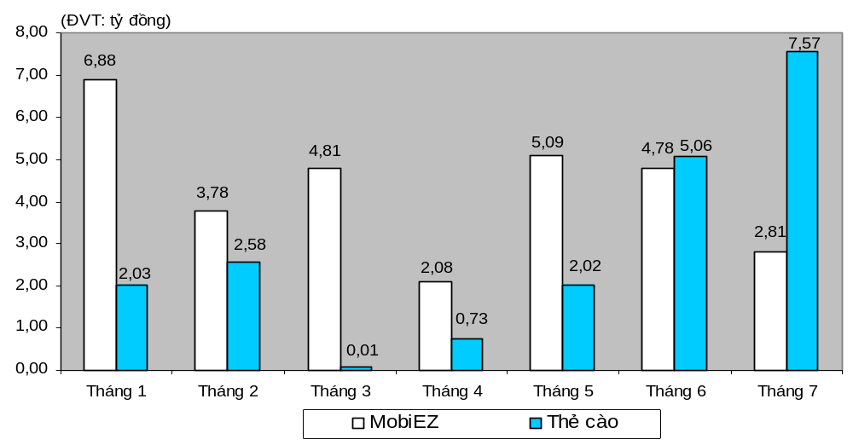
Hình 2: Doanh số bán hàng tại Chi nhánh Thông Tin Di Động Cần Thơ
7 tháng đầu năm 2011

Chương 2
PHÂN TÍCH THỰC TRẠNG MỨC ĐỘ HÀI LÒNG CỦA KHÁCH HÀNG
KHI MUA HÀNG TẠI CHI NHÁNH THÔNG TIN DI ĐỘNG CẦN THƠ

2.1. SƠ LƯỢC VỀ ĐỐI TƯỢNG NGHIÊN CỨU
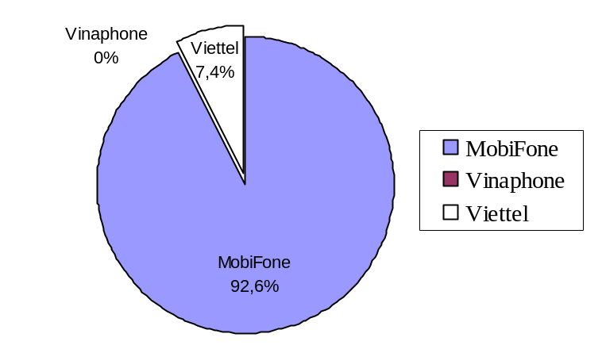
Hình 3: Doanh số bán hàng cao nhất tại các ĐL/ĐBL

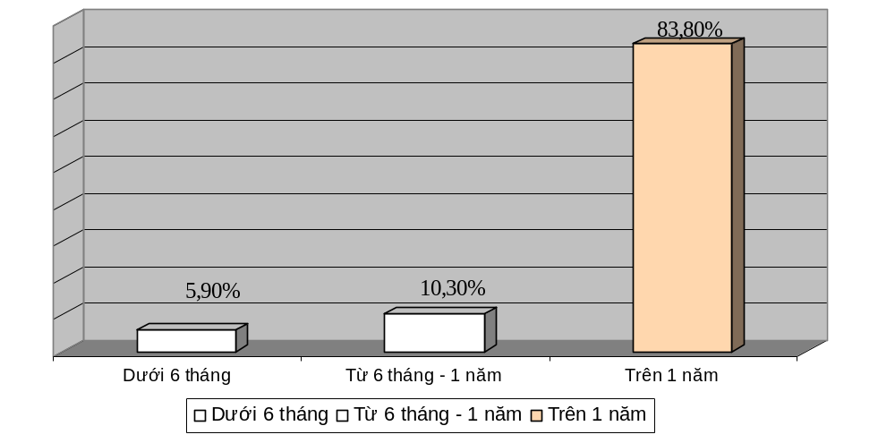
Hình 4: Thời gian hoạt động của các Đại lý/Điểm bán lẻ
Bảng 1: Nghề nghiệp của đối tượng nghiên cứu
Nghề nghiệp | Tần số | Tần suât (%)
Nhân viên/viên chức | 5 | 7,4
Tự kinh doanh/buôn bán nhỏ | 61 | 89,7
Công ty | 2 | 2,9
Tổng | 68 | 100

2.2. CÁC NHÂN TỐ ẢNH HƯỞNG ĐẾN QUYẾT ĐỊNH TRỞ THÀNH ĐẠI LÝ MOBIEZ, ĐIỂM BÁN LẺ CỦA CÁC NHÀ MẠNG DI ĐỘNG

2.3. ĐÁNH GIÁ MỨC ĐỘ HÀI LÒNG CỦA KHÁCH HÀNG KHI MUA HÀNG TẠI CHI NHÁNH TTDĐ CẦN THƠ
2.4. SO SÁNH MỨC ĐỘ HÀI LÒNG CỦA ĐL/ĐBL KHI MUA HÀNG TẠI CHI NHÁNH TTDĐ CẦN THƠ VÀ CÁC NHÀ MẠNG KHÁC
2.5. NHỮNG PHẢN ỨNG CỦA KHÁCH HÀNG TRONG TRƯỜNG HỢP KHÔNG HÀI LÒNG VỚI DỊCH VỤ

Chương 3
MỘT SỐ GIẢI PHÁP NHẰM TĂNG CƯỜNG VIỆC BÁN HÀNG TẠI CHI NHÁNH THÔNG TIN DI ĐỘNG CẦN THƠ

3.1. NHỮNG TỒN TẠI VÀ NGUYÊN NHÂN
3.2. ĐÓNG GÓP Ý KIẾN CỦA KHÁCH HÀNG
3.3. KẾ HOẠCH BÁN HÀNG CỦA CHI NHÁNH TTDĐ CẦN THƠ TRONG THỜI GIAN TỚI
3.4. MỘT SỐ GIẢI PHÁP NHẰM TĂNG CƯỜNG BÁN HÀNG TẠI CHI NHÁNH TTDĐ CẦN THƠ

Chương 4
KẾT LUẬN

